M2*Arq HB sobre Autocad R14

Recompilación de menú

Tipear desde la línea de ordenes MENU y pulsar Enter
Aparecerá el siguiente cuadro de dialogo:
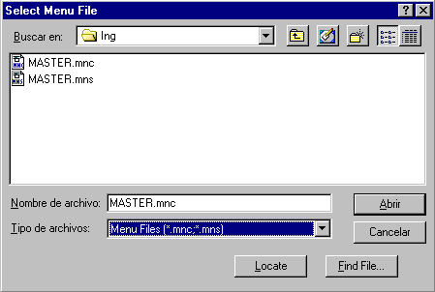

En la barra Buscar en: especificar el siguiente directorio:

Si usted utiliza Autocad R14 en ingles especificar C:\M2ARQHB\R14\ING

Si usted utiliza Autocad R14 en castellano especificar C:\M2ARQHB\R14\SPA

Luego en Tipo de Archivos elegir la opción Menú Template (*.mnu)
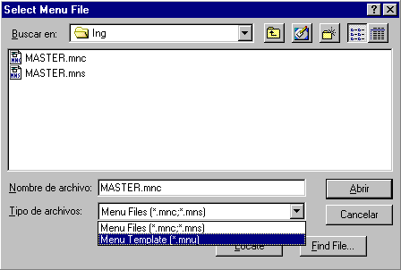

Luego seleccionar el archivo Master.mnu y picar en el botón Abrir

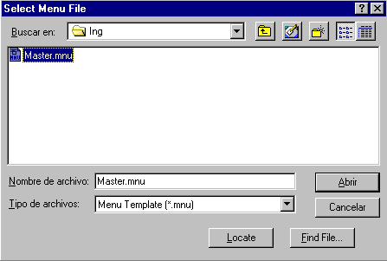
Finalmente aparecerá la siguiente pregunta a la que responderemos con Sí

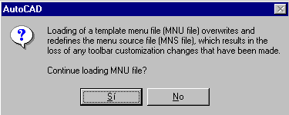

Servicio Técnico
m2soporte@m2.com.ar

